Учебно-воспитательная работа
МОУ «Цаплинская начальная общеобразовательная школа»

2008 – 2009 учебный год

1 сентября – День Знаний

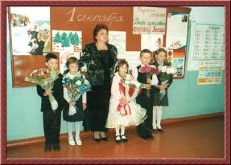

Состоялся большой праздник для учащихся, родителей, работников школы. Для первоклассников это был особенный день, для них прозвенел первый школьный звонок. Ученики совершили увлекательное путешествие в страну Знаний.
В большой и светлой школе
Для всех открыта дверь.
Мы все пришли учиться.
Мы – школьники теперь!

2 сентября – Единый день профилактики безопасности дорожного движения

Одна из основных задач нашей школы – повысить безопасность учащихся в условиях интенсивного дорожного движения.
«Наша безопасность – в наших руках!» - такими словами началось занятие-путешествие по правилам дорожного движения.
На занятии учащиеся повторили правила дорожного движения, правила поведения в общественном транспорте. Учились правильно переходить дорогу, быть внимательными и дисциплинированными.
Прошла встреча учащихся с работником ГИБДД
Павловым С.А. В доступной форме Павлов С.А. рассказал ребятам о профилактике дорожного травматизма.
В заключении ребята исполнили песню «Школа пешехода».
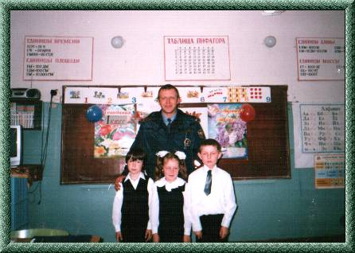

9 сентября - День Здоровья

Единый День Здоровья в школе прошел под девизом:
«За здоровый образ жизни!»

Родители и дети с удовольствием участвовали в празднике, посвященном Дню Здоровья. День начался со спортивной программы «Веселые старты».
Затем ребята отправились в «Путешествие в страну Здорового Образа Жизни».
На пути останавливались на станции «Грязнулька»,
в городе «Лентяйск», станции «Мойдодырная», станции «Бережливых», в городе «Чистоты и порядка».
В игровой форме ребята узнали, что такое здоровье и от каких факторов оно зависит, как сберечь и укрепить свое здоровье.

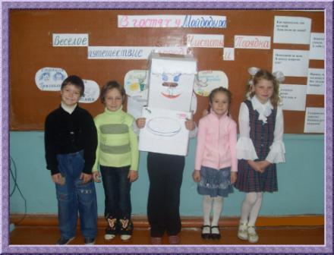

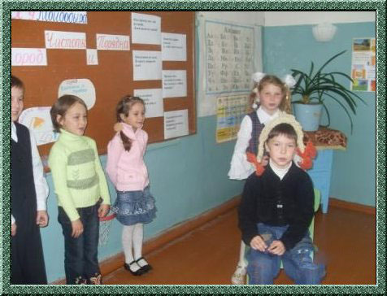
Песня – инсценировка о мальчике, который не любил стричься.

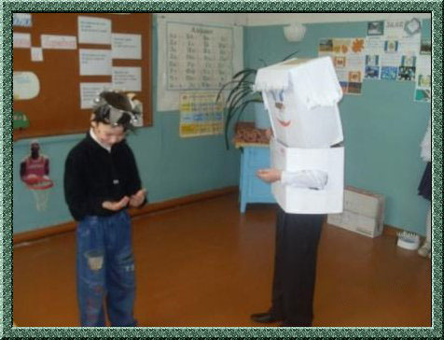
Инсценировка по произведению К.И. Чуковского «Мойдодыр».

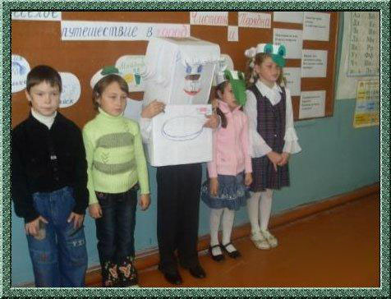

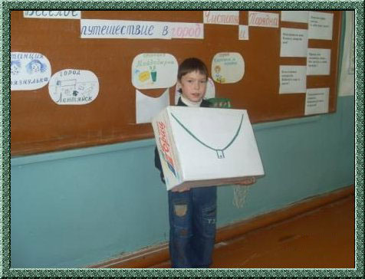

Станция «Бережливых»

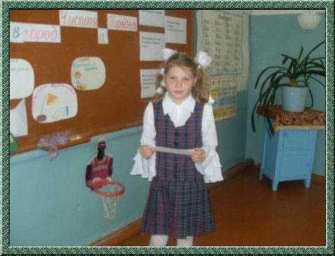

С большим удовольствием ребята отгадывали загадки от «Мойдодыра».

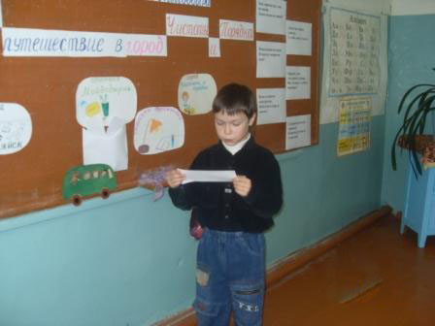

В заключение праздника ребята получили подарки от «Мойдодыра».

Впереди – осенние каникулы!

31 октября, накануне осенних каникул, было проведено занятие на тему:
« Опасность и безопасность».
На занятии повторили «Азбуку пешехода».
Как правильно вести себя с незнакомыми людьми, находясь на улице и дома.
Принимали активное участие в викторине: «Осторожно, огонь!»

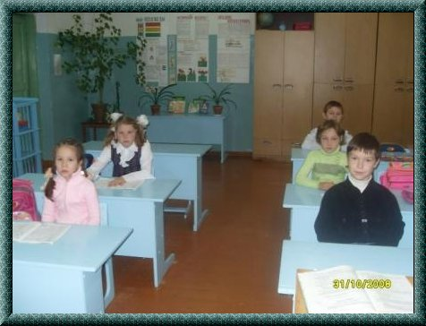

Творческая работа: «Волшебные краски осени»
